Pielikums

2021.gada 26.augusta

lēmumam “Par nekustamā īpašuma Pelnupes ielā 4, Balvos, Balvu novadā

nodošanu atsavināšanai”

Protokols Nr.9., 62.§

Izkopējums no Balvu pilsētas kadastra kartes

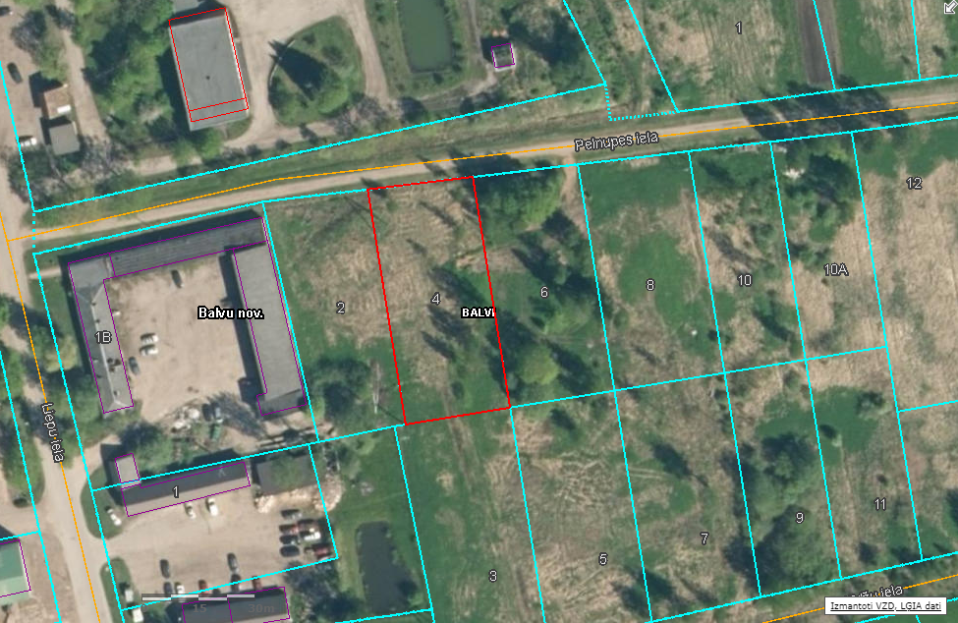

**3801 001 0505**

Domes priekšsēdētājs S. Maksimovs